附件二

中国药理学会教学与科普委员会第五届药理学青年教师

教学展示活动的通知
为积极实施教育部质量工程，稳步提升教学质量，增强青年教师荣誉感和使命感，促进青年教师教学经验交流，展示青年教师教学风采，提高青年教师教学技能与水平，搭建青年教师成长平台。中国药理学会教学与科普委员会拟于 2026 年 10月 23-26 日在山西省长治市举办第五届青年教师药理学中英文教学展示活动。
现将活动具体事项通知如下：

一、报名资格与要求
1. 热爱祖国，坚定拥护中国共产党的路线方针，忠诚党的教育事业，师德高尚，热爱学生。
2. 已获取高校教师资格证书。
3. 全职承担两年以上（含）药理学教学工作。
4. 1986 年 1 月 1 日（含）后出生。

二、组织程序
1. 报名：填写后附的“教学展示活动报名表 ”，提交一节课（ 1 学时课程）的教案以及 15 分钟拟讲授内容的授课 PPT。
2. 以上材料请于 2026 年 7 月 20 日前发送至邮箱：jxkp2023@163.com ；组委会将对报名材料进行初步筛选，初审合格后将通知报名人员。
活动联系人：
金增亮，电话：15811241059。
孙淼，电话：19834718132。
3. 报名“教学展示活动 ”的人员同时需要扫描下方二维码进行“ 中国药理学会教学与科普专业委员会第十三次学术会议 ”参会注册（即提交回执）。
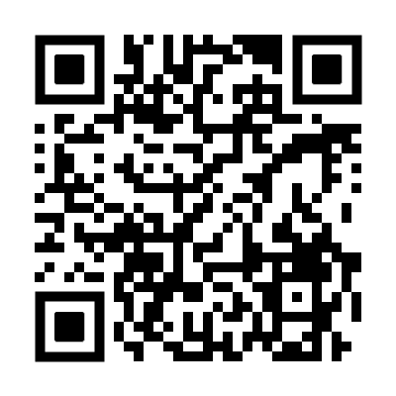
中 国 药 理 学 会
教 学 与 科 普 专 业 委 员 会

附：

教学展示活动报名表

系(教研室)盖章：

参加单位 | 姓名 | 性别 | 身份证号 | 学历/学位 | 职称 | 中/英文 | 电子邮箱 | 联系电话

